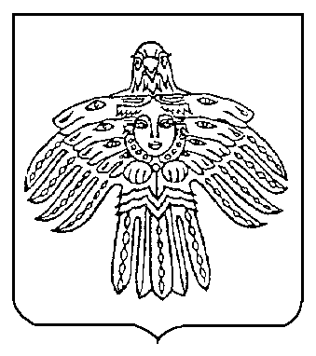
АДМИНИСТРАЦИЯ  МУНИЦИПАЛЬНОГО ОБРАЗОВАНИЯ  ГОРОДСКОГО ОКРУГА  «УХТА» |  |  | «УХТА»  КАР КЫТШЛÖН  МУНИЦИПАЛЬНÖЙ ЮКÖНСА  АДМИНИСТРАЦИЯ

РАСПОРЯЖЕНИЕ

ТШÖКТÖМ

09 ноября 2021 г. |  |  |  | № | 194-p
г.Ухта, Республика Коми

Об отмене распоряжения администрации муниципального образования городского округа «Ухта» от 15.12.2020 № 219-р «Об утверждении Плана проверок соблюдения законодательства Российской Федерации и иных нормативных правовых актов Российской Федерации в сфере закупок товаров, работ, услуг для обеспечения муниципальных нужд МОГО «Ухта» на 2021 год»

В соответствии с пунктом 3 части 3 статьи 99 Федерального закона от 05.04.2013 № 44-ФЗ «О контрактной системе в сфере закупок товаров, работ, услуг для обеспечения государственных и муниципальных нужд», Постановлением Правительства Российской Федерации от 01.10.2020 № 1576 «Об утверждении Правил осуществления контроля в сфере закупок товаров, работ, услуг в отношении заказчиков, контрактных служб, контрактных управляющих, комиссий по осуществлению закупок товаров, работ, услуг и их членов, уполномоченных органов, уполномоченных учреждений, специализированных организаций, операторов электронных площадок, операторов специализированных электронных площадок и о внесении изменений в Правила ведения реестра жалоб, плановых и внеплановых проверок, принятых по ним решений и выданных предписаний, представлений» и в связи с отсутствием сотрудников, уполномоченных на проведение проверок:
1. Отменить распоряжение администрации муниципального образования городского округа «Ухта» от 15.12.2020 № 219-р «Об утверждении Плана проверок соблюдения законодательства Российской Федерации в сфере закупок товаров, работ, услуг для обеспечения муниципальных нужд МОГО «Ухта» на 2021 год».
2. Настоящее распоряжение вступает в силу со дня его принятия.
3. Контроль за исполнением настоящего распоряжения оставляю за собой.

Глава МОГО «Ухта» - руководитель
администрации МОГО «Ухта» М.Н. Османов

